**江苏省仪征中学2022-2023学年度第二学期高二地理学科导学案**

* 1. **认识区域**

研制人：李学忠 审核人：林爱红

班级：__________ 姓名：__________ 学号：________ 授课日期：2023年2月13日

**【课程标准及要求】**

|  |  |
| --- | --- |
| 课程标准 | 学习目标 |
| 结合实例，说明区域的含义及类型。 | 1.结合实例，说明区域的含义，明确区域的划分是以某一指标为依据的。2.结合实例，了解区域的分类，并举例说明不同类型的区域。  3.结合实例，分析说明区域的基本特征。 |

**【导读——读教材，夯基础】**

阅读选择性必修二教材第1--10页

**【导学——培素养，引价值】**

【任务一】

一、区域的含义

1．概念：指一定范围的____ ，是人们在地理环境差异的基础上按照一定的指标划分出来的。

2．特点：具有一定的____、地域范围、形状和____，有明确的区域特征。

3．划分目的：主要是为了进一步了解区域之间的差异，________对区域开发利用。

二、区域的类型

|  |  |  |
| --- | --- | --- |
| 划分指标 | | 区域类型举例 |
| 指标数量 | 单一指标 | 以____为指标将某个区域划分为不同的温度带 |
| 综合指标 | 根据语言、宗教等指标将世界划分为不同的文化区 |
| 要素特征 | 自然要素 | 根据自然条件差异将我国划分为三大______ |
| 人文要素 | 根据_______水平将我国划分为发达地区和欠发达地区 |

【任务二】

三、区域的特征

1．整体性

区域____各部分、各地理要素之间相互联系、相互影响，构成一个统一的整体。任何一个区域内部都有其相对_____。

2．差异性

自然和人文现象在______分布上的差异性，是地球表层最显著的特点之一。

3．开放性

区域并不是孤立存在的，而是与其他区域有着各种_____，使区域呈现出开放性的特点。

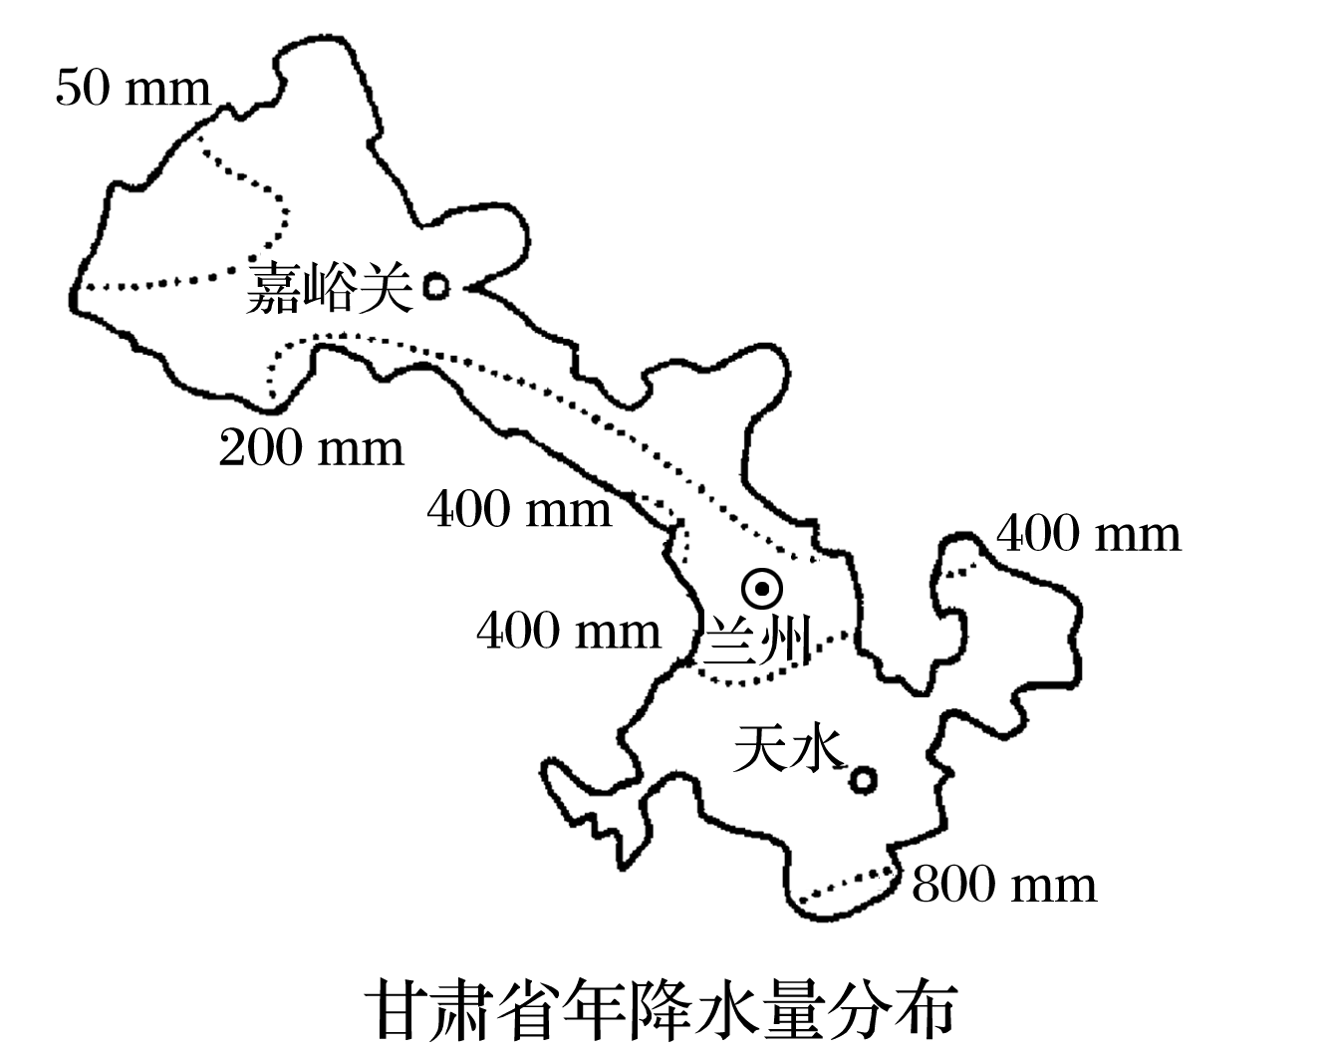**【导思——析问题，提能力】**

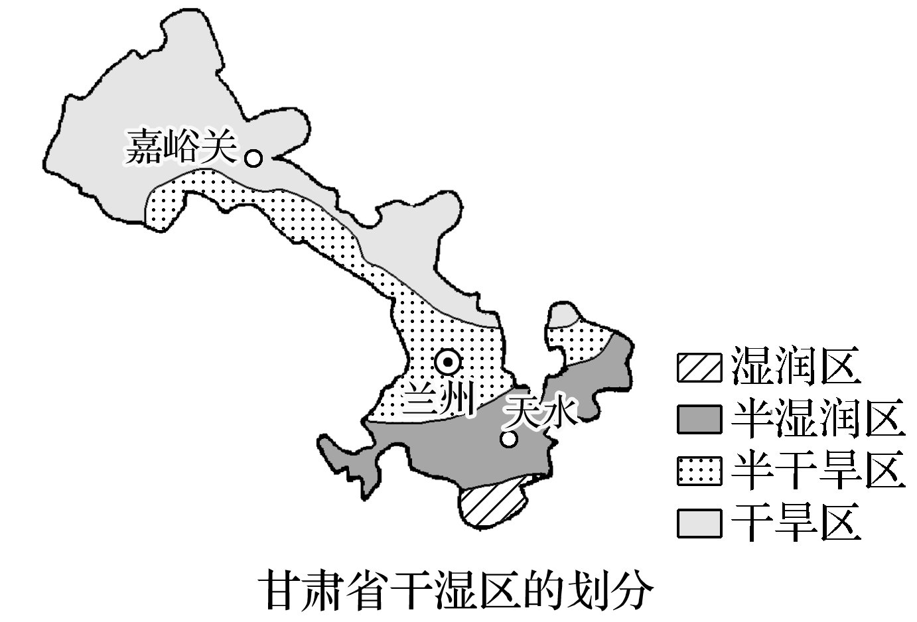

上图为甘肃省年降水量分布图和甘肃省干湿区划分图。

1. 说出甘肃省年降水量在空间分布上有什么规律？
2. 分析导致甘肃省年降水量在空间上分布不均的原因。

**【导练——解例题，找方法】**

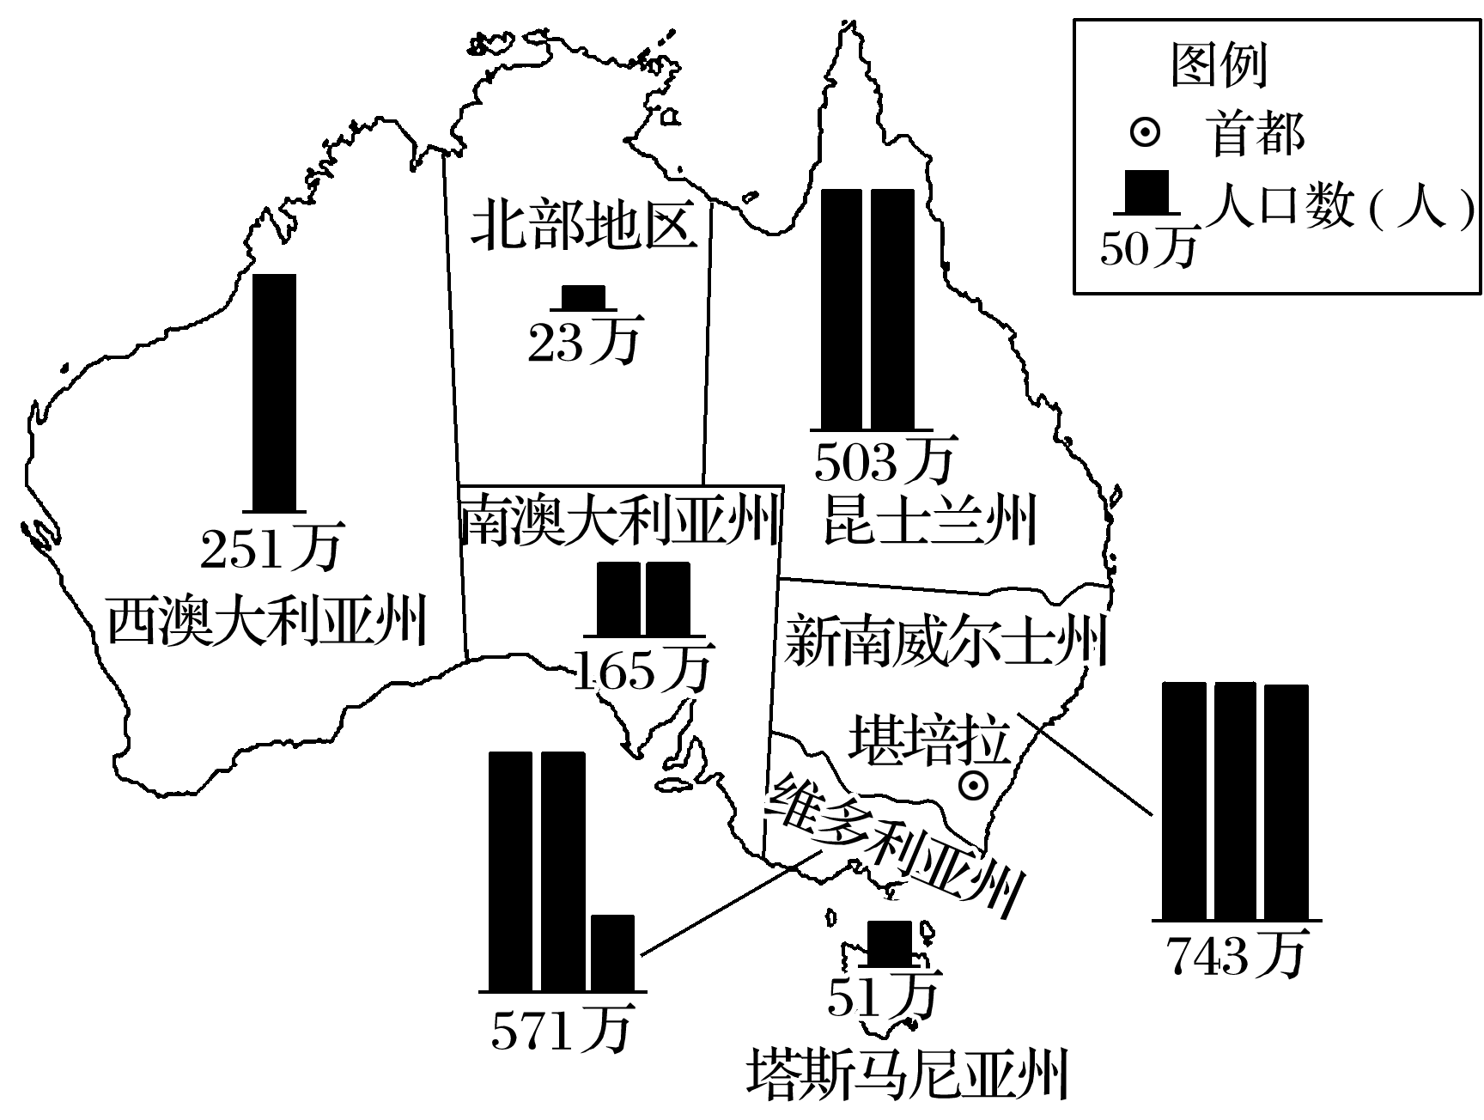2019年9月至2020年1月，澳大利亚一场“灾难级”的山火肆虐。昆士兰州、新南威尔士州等地山火持续燃烧，直到“百年一遇”的大暴雨才熄灭。下图是“澳大利亚行政区划及人口分布示意图”。读图完成1～2题。

1．澳大利亚各行政区(　　)

A．依据单一指标划分 B．有明确的边界和地理位置

C．植被类型基本相 D．人口合理容量均保持一致

2．本次暴雨给当地带来的影响有(　　)

①河网密度增大，城市供水系统被破坏

②居民迅速迁移，影响人口数量和分布

③地表径流量大幅增加，阻碍交通出行

④将山火灰烬冲入河流，造成水体污染

A．①② B．①③ C．②④ D．③④

**【课堂检测】**

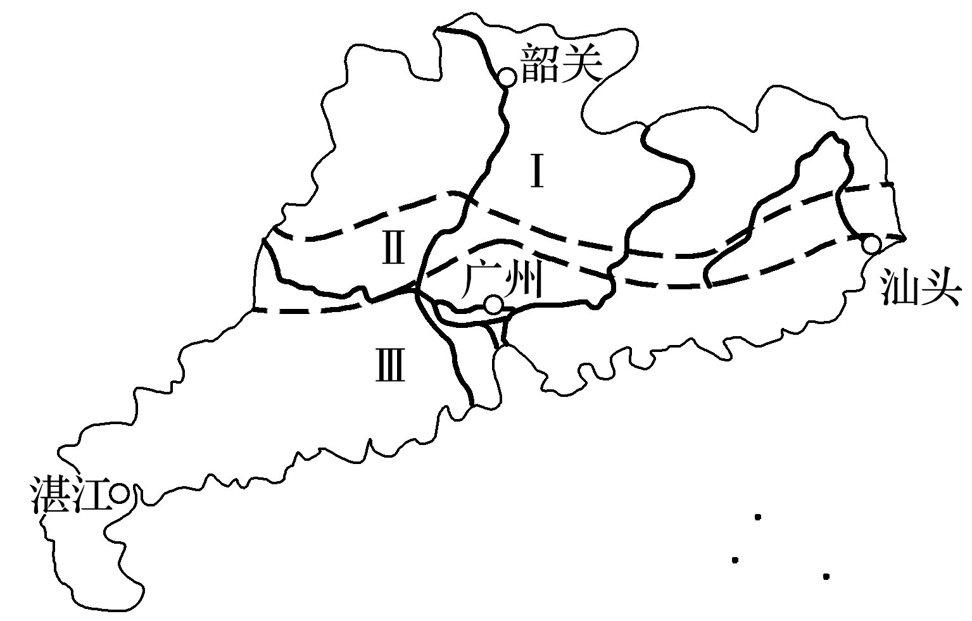荔枝原产于我国亚热带地区，喜温暖湿润环境，冬季不耐低温霜冻。下图为“广东省荔枝生产适宜区(Ⅲ)、次适宜区(Ⅱ)、不适宜区(Ⅰ)区划图”。读图回答1～2题。

1．划分荔枝生产适宜区的主要指标是(　　)

A．气候 B．土壤

C．市场 D．水源

2．Ⅰ区被划为荔枝生产不适宜区的主要原因是(　　)

A．光照弱 B．降水少

C．多大风 D．低温冻害

青藏高原是中国最大、世界海拔最高的高原，被称为“世界屋脊”。下图为青藏高原地区地理环境整体性示意图。

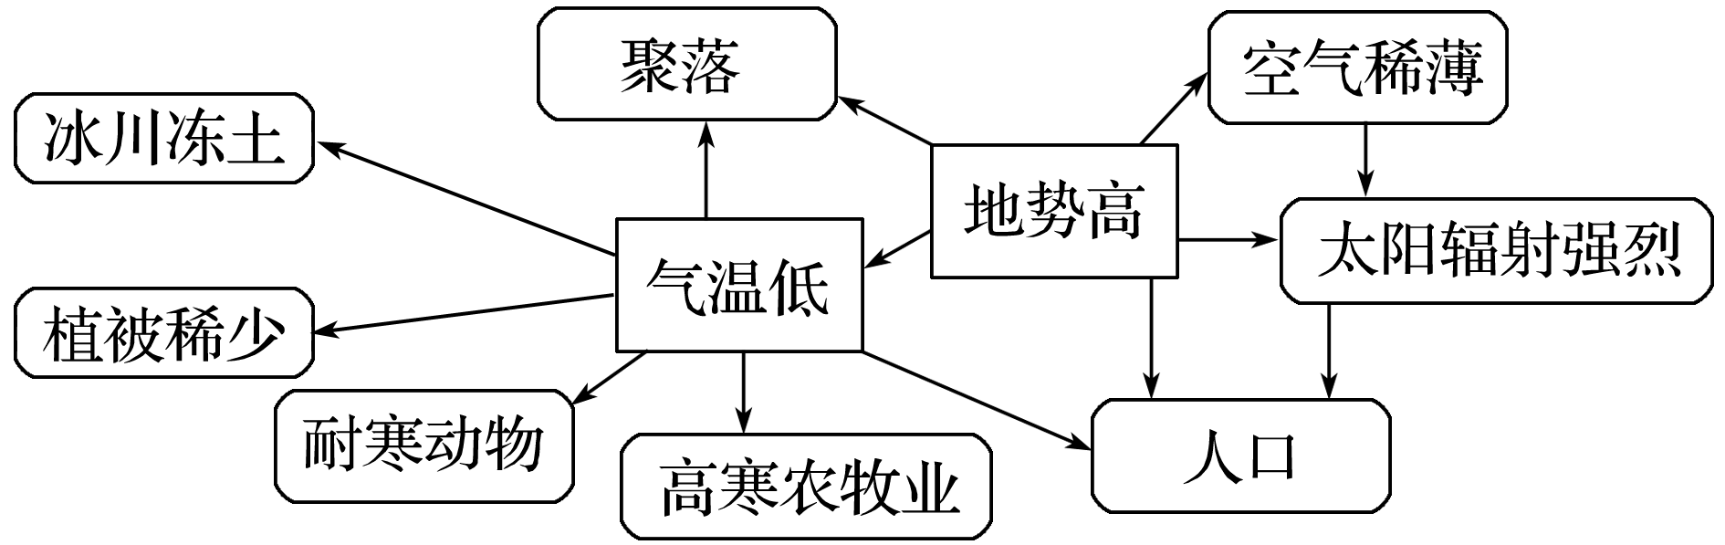

1. 青藏高原“高”“寒”自然特征的成因是什么？举例说明青藏高原自然环境的整体性。
2. 自然环境对当地的工农业生产、人口、城市分布有什么影响？

**【导悟——拓思维，建体系】**

**江苏省仪征中学2022—2023学年度第二学期高二地理学科作业**

* 1. **认识区域**

研制人：李学忠 审核人：林爱红

班级：________姓名：________学号：_______时间：2月13日作业时长：20分钟

**【基础过关】**

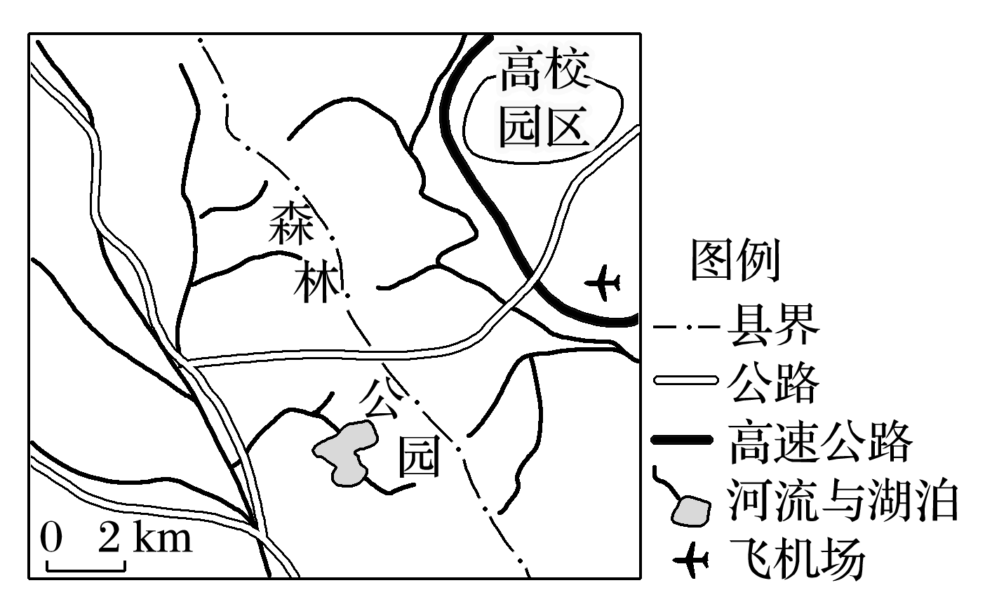读“某区域图”，回答1～2题。

1．图示区域中，区域界线划分的主要依据及其特点是(　　)

A．河流、明确的 B．湖泊、模糊的

C．交通线、模糊的 D．山脉、明确的

2．根据图示信息分析，该区域最适宜发展的是(　　)

A．化学工业 B．建材工业

C．电子工业 D．纺织工业

读“我国某区划图”，完成3～4题。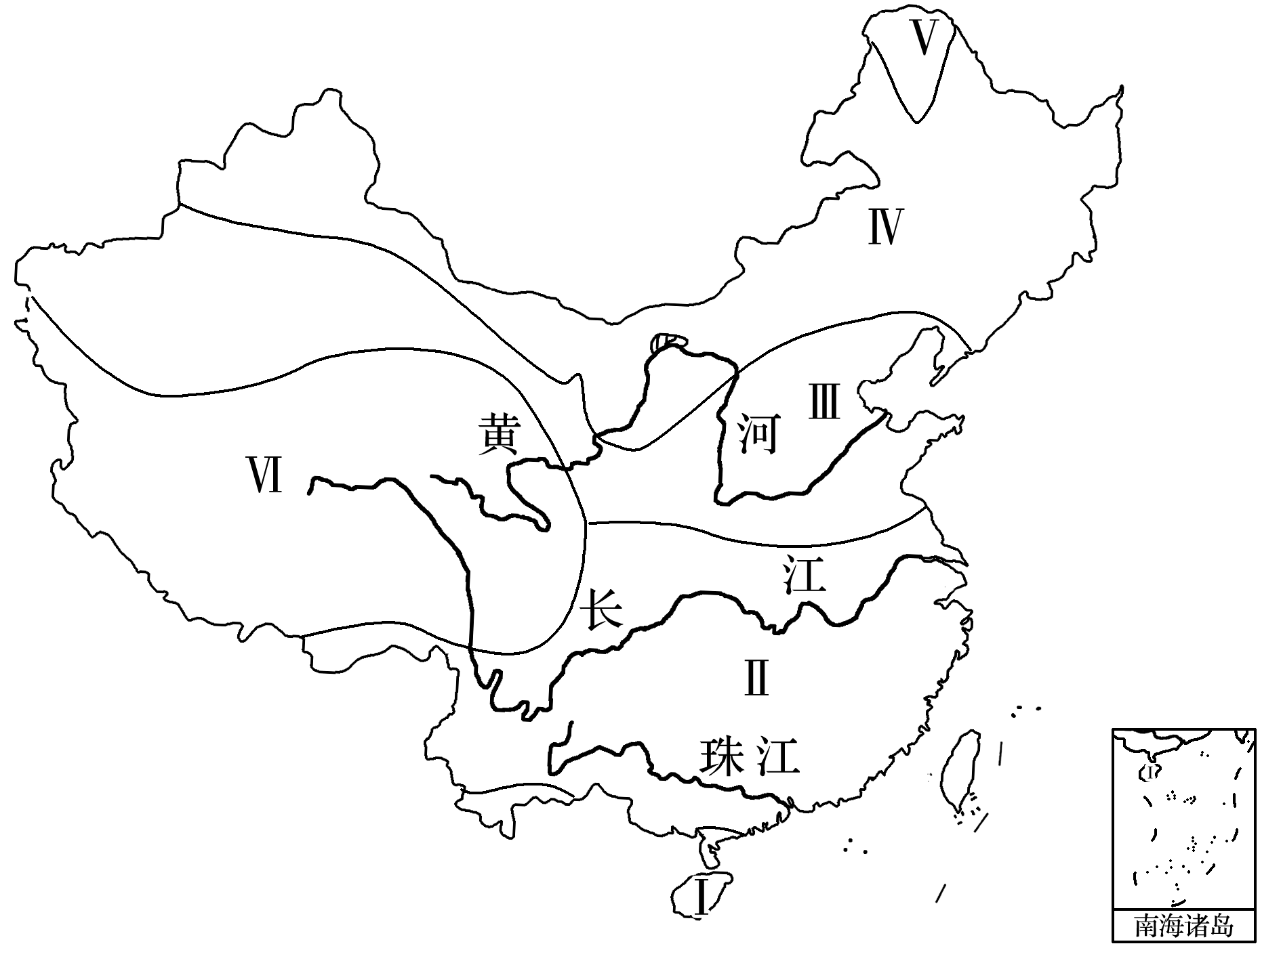

3．该区划图的划分依据最可能为(　　)

A．地形 B．热量

C．植被 D．水分

4．图中Ⅰ范围较小的原因是(　　)

A．受地形限制 B．受纬度位置限制

C．受人口分布限制 D．受经济发展水平限制

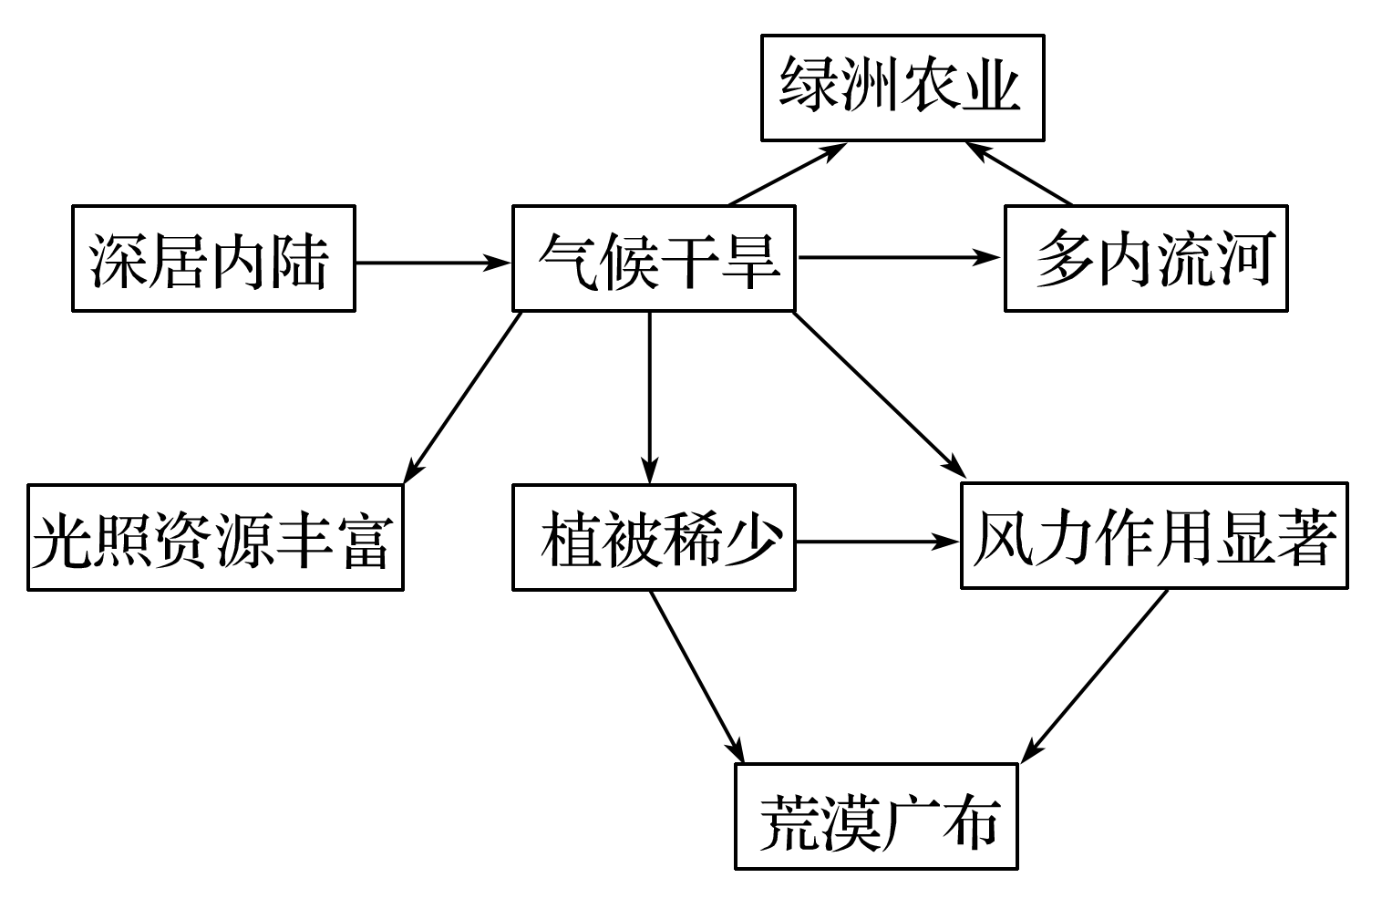读“我国某区域自然要素特征联系示意图”，回答5～7题。

5．该区域最可能位于我国的(　　)

A．青藏高寒区 B．西北干旱半干旱区 C．北方地区 D．南方地区

6．该区域自然要素特征联系示意图体现的区域特征是(　　)

A．整体性 B．差异性 C．开放性 D．稳定性

7．该区域与我国东部地区交换自然资源、劳动力、资金、信息等要素，这说明(　　)

A．该区域与其他区域有联系，但其内部没有联系

B．该区域劳动力、矿产资源丰富

C．区域间相互联系，体现了区域的开放性特征

D．区域间实现了经济全球化

2021年1月28日，苏鲁省际台儿庄泵站按计划停机。至此，江苏南水北调工程2020～2021年度第一阶段向省外调水任务顺利完成。据此完成8～9题。

8．我国南方水资源丰富，而北方严重缺水，这反映了区域的(　　)

A．整体性 B．差异性 C．动态性 D．开放性

9．我国南水北调工程的实施，体现了区域的(　　)

A．整体性 B．差异性 C．动态性 D．开放性

**【能力提升】**

（★）2019年1月9日，国务院批复同意山东省调整济南市、莱芜市行政区划，撤销莱芜市，将其所辖区域划归济南市管辖，设立济南市莱芜区和钢城区。读图回答10～11题。

10．山东省撤销莱芜市，设立济南市莱芜区和钢城区说明(　　)

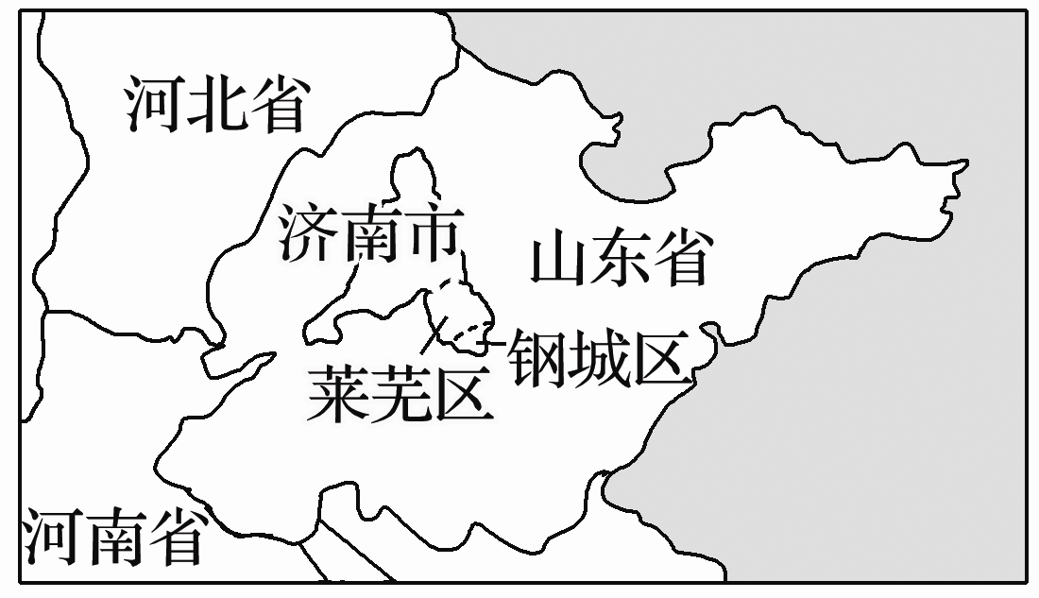A．区域没有明确的范围，难以度量

B．区域即行政区，可以随时调整

C．此前济南、莱芜之间的融合度高

D．区域之间一定具有明确的界线

11．此次行政区划调整的主要影响是(　　)

A．济南市的服务功能增加

B．济南市的示范带动作用增强

C．济南市的服务功能减少

D．济南市的经济中心明显西移

澳大利亚(如图1)某地区降水稀少，自然景观极度荒凉，气温年较差大，夏季最高气温可达50 ℃，冬季气温较低。早年，该地区的矿工经常在矿井里躲避炎热天气，长此以往便形成了具有当地特色的地下住宅(如图2)。据此完成12～14题。

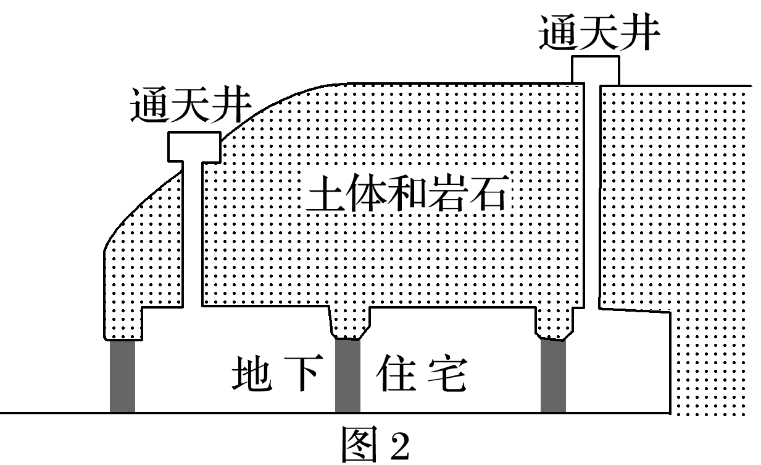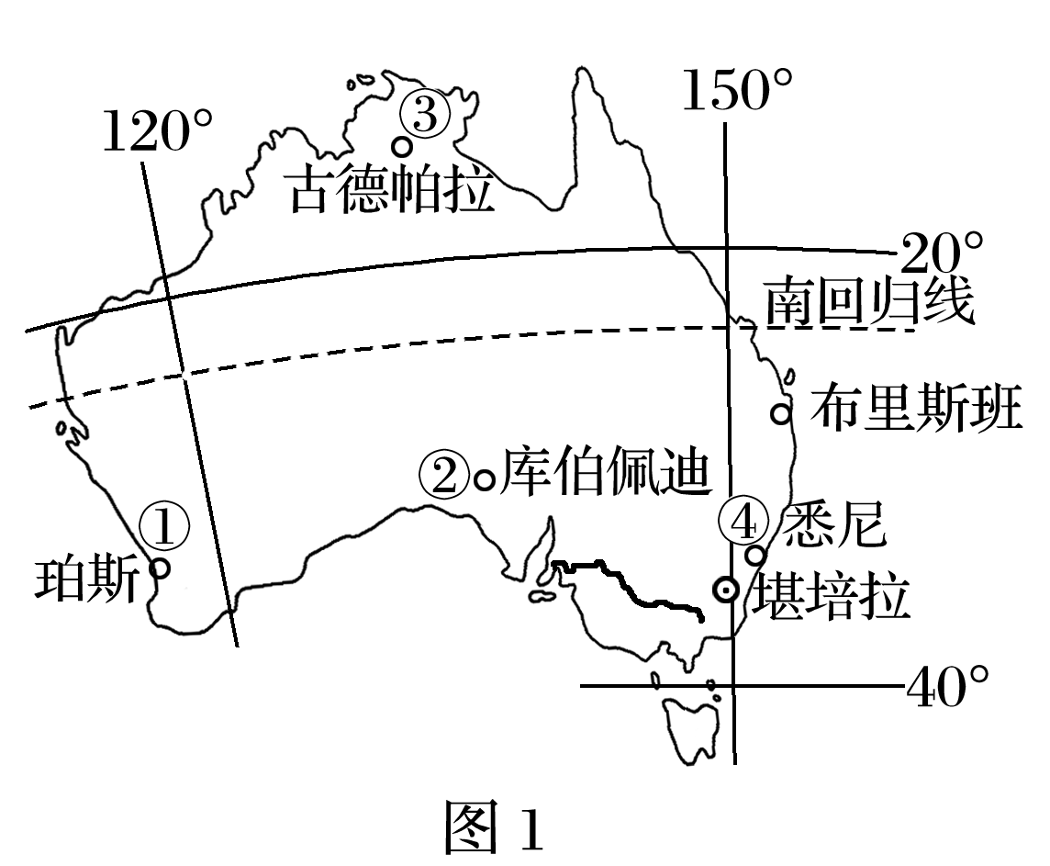

12．该类地下住宅可能分布于图1所示的(　　)

A．①地附近 B．②地附近 C．③地附近 D．④地附近

13．该类地下住宅通天井的主要作用是(　　)

A．收集雨水 B．方便通信 C．增加采光 D．通风换气

14．推测该类地下住宅(　　)

①室温不变　②冬暖夏凉　③类似黄土高原的窑洞　④类似草原的蒙古包

A．①③ B．②③ C．①④ D．②④

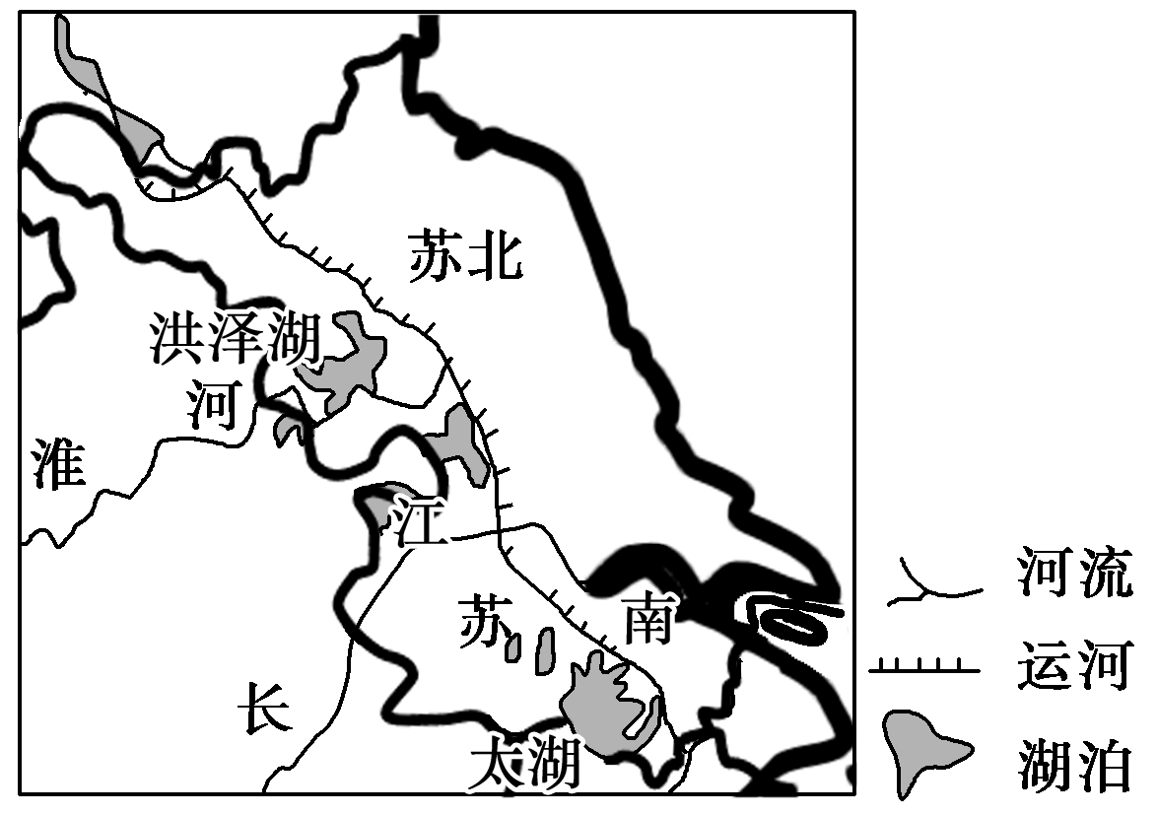（★）19世纪50年代，淮河自洪泽湖向南经长江入海；黄河结束夺淮历史，改从山东入海。1968年，南京长江大桥建成通车；自1999年，江苏境内又陆续建成了多座长江大桥。江苏习惯上以长江为界分为苏南和苏北两部分(下图)。据此完成15～17题。

15．目前，在洪泽湖以东地区，秦岭—淮河线(　　)

A．无划分指标依据 B．与自然河道一致

C．无对应的自然标志 D．两侧地理差异显著

16．习惯上苏南、苏北的划分突出体现了长江对两岸地区(　　)

A．自然地理分异的影响 B．人文地理分异的影响

C．相互联系的促进作用 D．相互联系的阻隔作用

17．进入21世纪，促使苏南、苏北经济合作更加广泛的主导因素是(　　)

A．市场 B．技术 C．资金 D．交通

**高二地理补充练习**

北京时间2022年11月29日23时08分，我国神舟十五号载人飞船在酒泉航天发射场（41°N，100°E）点火发射成功，升空过程中出现了火箭与月亮同框的绝美画面（图1），据此完成下面小题。

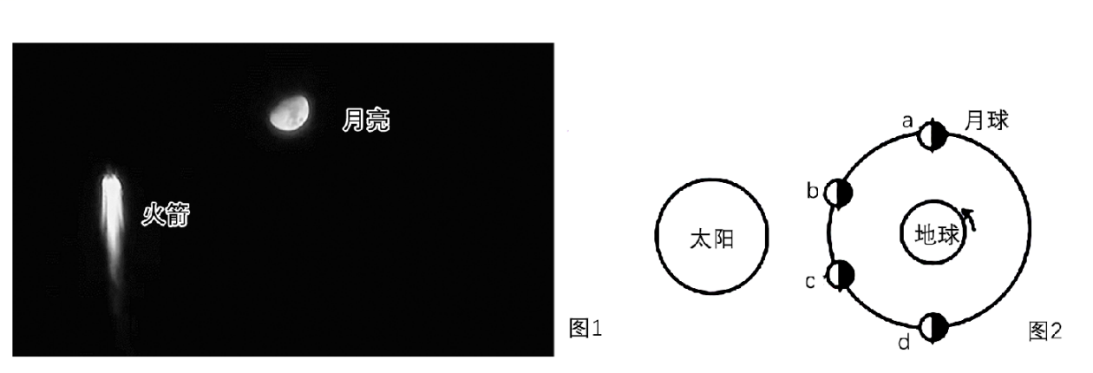

1. 神舟十五号飞船发射时，酒泉航天发射场的地方时是（ ）

A. 22时08分 B. 23时48分 C. 21时48分 D. 0时28分

2. 航天器多选择在夜晚发射的主要原因是（ ）

①减少太阳活动对信号传输的干扰②便于隐蔽，国防安全性高③充分利用自转线速度以节约能源④便于地面跟踪和观测目标

A. ①② B. ②③ C. ①③ D. ①④

3. 画面中绝美的月亮最可能位于日、地、月三者位置示意图（图2）中的（ ）

A. a B. b C. c D. d

重庆刀片山岩石类型为石灰岩和页岩，该山上的道路历史悠久，曾运送过盐巴和矿石。2014年，某集团对这里的道路进行了硬化和拓宽，“刀片天路”初具规模，吸引了众多摄影和自驾爱好者前来寻找心跳的感觉。图左为“刀片山位置和景观图”，图右为“岩石圈物质循环示意图”，完成下面小题。

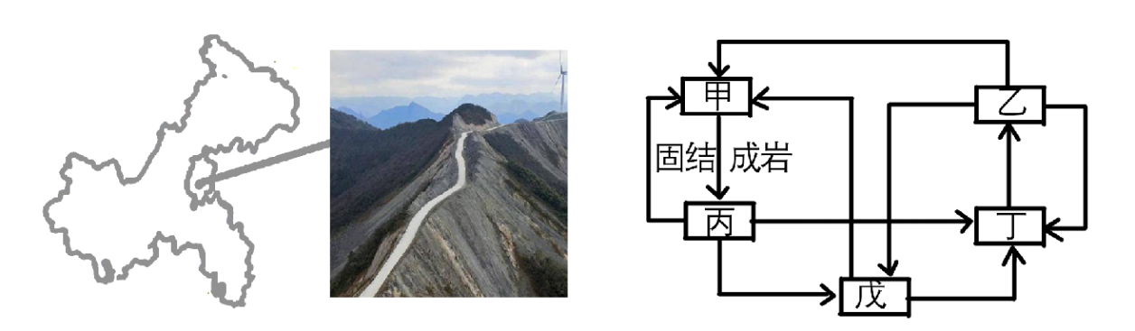

4. 刀片山山体岩石对应图右中的（ ）

A. 甲 B. 乙 C. 丙 D. 丁

5. 刀片天路（ ）

A. 建设在山间的河谷地带 B. 建成后的新作用是发展旅游业

C. 建设中需克服高寒缺氧 D. 建成后沿途崛起成为大型城市

2022年夏季，我国中东部出现了持续79天的大范围高温天气，降水较同期偏少，长江流域甚至夏秋连旱，且降水空间差异明显，呈“北多南少”的格局。下图为“西太平洋副热带高压（副高）面积、强度、脊线、西伸脊点逐日数据图”，据此完成下面小题。

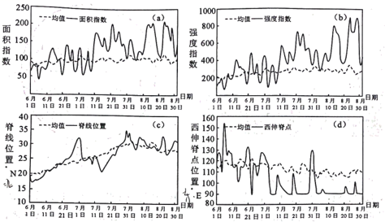

6. 2022年西太平洋副热带高压，（ ）

A. 6月中旬到7月上旬，面积、强度呈现波动状态，西伸脊点整体偏西

B. 6月上旬，面积及强度偏大、西伸脊点偏西、脊线位置偏南

C. 7月中旬到8月底，面积、强度偏小，西伸脊点偏东

D. 7月高压脊线位置整体偏北

7. 2022年长江流域夏秋连旱的原因是（ ）

①蒸发旺盛②副高偏强③台风偏多④雨带偏北

A. ①②③ B. ①②④ C. ②③④ D. ①③④

读“非洲局部区域图”，完成下面小题。

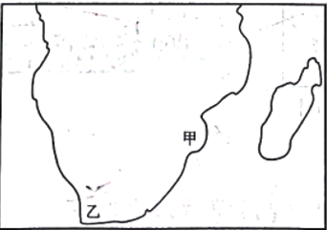

8. 甲地热带草原气候的成因是（ ）

A. 赤道低压和东北信风交替控制 B. 副热带高压和东北信风交替控制

C. 赤道低压和东南信风交替控制 D. 副热带高压和东南信风交替控制

9. 当乙地处于少雨期时，（ ）

A. 澳大利亚北部盛行西北风 B. 华北平原处于多雨期

C. 美国东南部频受飓风影响 D. 巴西高原上草木枯黄